Description de la Story Board et des sketchs qui la composent

Sketchs

MainLayout
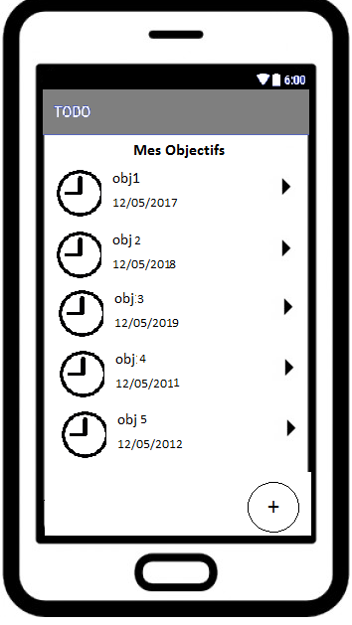

MainLayout est la vue principale de l'application. C'est ici que l'utilisateur pourra consulter, sous forme de liste, tous les objectifs qu'il s'est fixé et qu'il n'a pas validé/supprimé.

L'utilisateur aurra le choix entre plusieurs actions :
- Consulter un objectif de manière plus détaillée en cliquant sur le nom d'un de ses objectifs pour qu'une page spécifique s'affiche (Lien 2 de la storyboard).

- Creer un nouvel objectif via le bouton "+" situé en bas de l'écran (Lien 1 de la storyboard).

AddGoalLayout

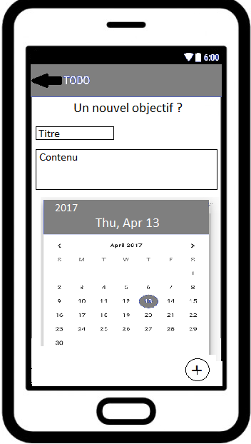

AddGoalLayout est la vue qui va servir pour l'utilisateur à ajouter un nouvel objectif. C'est donc ici qu'il pourra saisir un titre correspondant, une description mais aussi une date buttoire. Il pourra effectuer plusieurs actions :

- Valider sa création d'objectif par le bouton "+" situé en bas à droite de l'écran (Lien 1.2 de la storyboard).
. Dans le cas où l'utilisateur ne rentre pas d'informations valides (par exemple un titre vide ou encore une date inférieure à la date du jour), un toast d'erreur apparaîtra en bas de l'écran et l'utilisateur aura l'opportunité de corriger ses fautes.
. Dans le cas où les informations sont valides, une notification est envoyées sur le téléphone de l'utilisateur pour le prévenir de la validation de son objectif. En c liquant sur la notification, celui-ci sera envoyé sur la page descriptive de l'objectif en question.

- Revenir à la vue principale de l'application (MainLayout), il pourra cliquer sur le bouton "<-" qui est, lui, situé en jaut à gauche de l'écran (Lien 1.1 de la storyboard).
.Attention, si celui-ci reviens sur le vue principale pars le bié de ce bouton, les informations rentrées ne seront pas prisent en compte.

DefinitionLayout

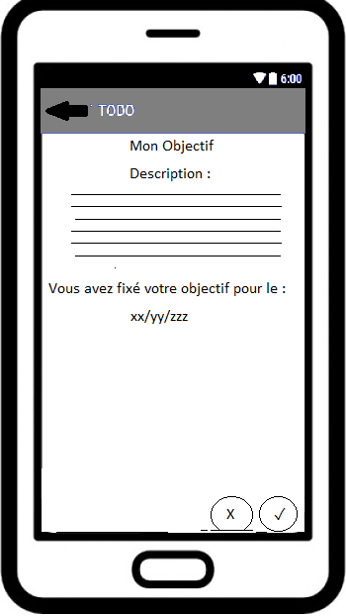

DefinitionLayout est la vue description d'un objectif. Ici, l'utilisateur pourra voir de manière plus approfondie un des objectifs encore valable qu'il s'est fixé.

De cette vue, l'utilisateur pourra effectuer trois actions :
- Retourner sur la vue principale (MainLayout) grâce au bouton "<-" situé en haut à gauche de l'écran (Lien 2.3 de la storyboard).
.Si l'utilisateur a effectué des modifications de la description de son objectif sur cette vue, celles-ci seront enregistrées.

- Supprimer son objectif en appuyant sur le bouton "X" situé à droite de l'écran, en bas (Lien 2.2 de la storyboard).
.Une suppression engendrera des vibrations du téléphone et un retour à l'écran la vue principale.

- Valider son objectif en appuyant sur le bouton "✓ " situé en bas à droite de l'écran (Lien 2.1 de la storyboard).
.Une validation engendrera un message de félicitation provenant du téléphone ainsi qu'un retour à l'écran principal.

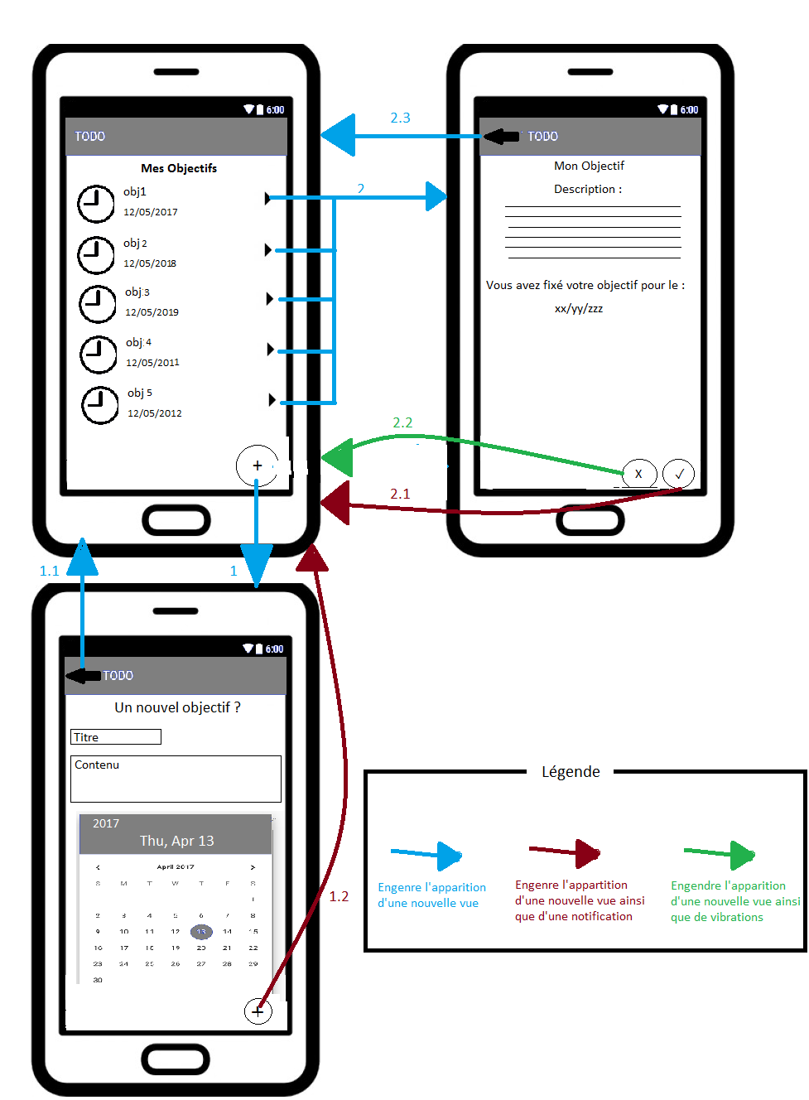
StoryBoard
MainLayout DefinitionLayout
AddGoalLayout

